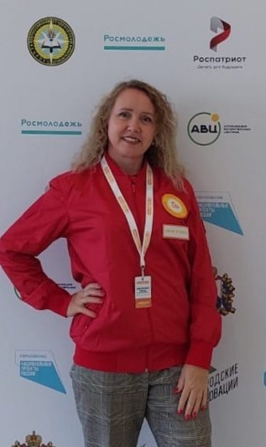

Насонова
Елена Александровна

Должность: педагог- организатор
Квалификационная категория: первая
Уровень образования: высшее, «Московский государственный университет леса», 2001 г.
Специальность и квалификация по диплому: специальность «технология деревообработки», квалификация «инженер»
Ученая степень: нет
Ученое звание: нет
Повышение квалификации и (или) профессиональная переподготовка:
- ОГБУ ДПО «Рязанский институт развития образования» с 03-04.11.2022 г. «Организатор добровольческой деятельности. Эффективные коммуникации»», 16 часов, удостоверение № 3796 от 04.11.2022 г.
Переподготовка:
- ООО «Центр инновационного образования и воспитания», 250 часов по программе «Педагог дополнительного образования», диплом № 524-890755 от 03.09.2021 г.
Общий стаж работы: 23 года
Педагогический стаж: 21 год
Стаж работы в данном учреждении: 21 год
Преподаваемые учебные предметы, курсы, дисциплины (модули):
- Руководитель Центра общественного развития «Добро.Центр»
Награды:
- Почетная грамота Министерства просвещения РФ, 2023 г.;
- Знак Губернатора Рязанской области «За борьбу с COVID-19 на территории Рязанской области», 17.02.2021 г.
- Благодарность Губернатора Рязанской области, декабрь 2021 г.
- Благодарственное письмо Правительства Рязанской области, 2024 г.
- Благодарственное письмо Председателя Рязанской областной Думы, 2018 г.;
- Почетная грамота министерства образования и молодежной политики Рязанской области, 2019 г.;
- Благодарность министерства образования и молодежной политики Рязанской области, 2020 г.;
- Почетная грамота главы муниципального образования – Шиловский муниципальный район Рязанской области, 2019 г.;
- Грамота главы муниципального образования – Шиловский муниципальный район Рязанской области , 2018 г.;
- Благодарность Главы администрации муниципального образования – Шиловский муниципальный район, 2022 г.;
- Почетная грамоту УО администрации муниципального образования – Шиловский муниципальный район, 2022 г.;
- Грамота управления образования администрации муниципального образования – Шиловский муниципальный район Рязанской области, 2006 г., 2010 г., 2012 г., 2013 г., 2017 г.;
- Благодарность руководителя Федеральной службы государственной статистики, 2020 г.;

